**CURSO DE APERFEIÇOMENTO EM EDUCAÇÃO MATEMÁTICA**

**MÓDULO 3: GEOMETRIA DINÂMICA**

AULA 7: Introdução ao GeoGebra

[inserir imagem verde INICIO 2 do lado do texto]



Olá caros alunos! Essa aula é destinada à apresentação de um dos programas mais utilizados para o auxílio no ensino da geometria, o GeoGebra. Esse programa foi escolhido por diversos fatores entre eles: é gratuito, é fácil manusear, é totalmente em português e tem um portal com muito material e interação onde você pode enriquecer tanto o seu conhecimento quanto a sua aula. Além disse tudo você ainda pode produzir o seu próprio material e publicar na rede mundial de computadores.

Tópico 1: Instalando o programa

EFEITO **TEXTO RETRÁTIL**

INÍCIO DO EFEITO:

Antes de apresentar as ferramentas do programa você precisa ter uma cópia (gratuita é claro) instalado em seu computador. Primeiramente acesse o site <http://www.geogebra.org/> e clique sobre a figura da direita (baixe agora).

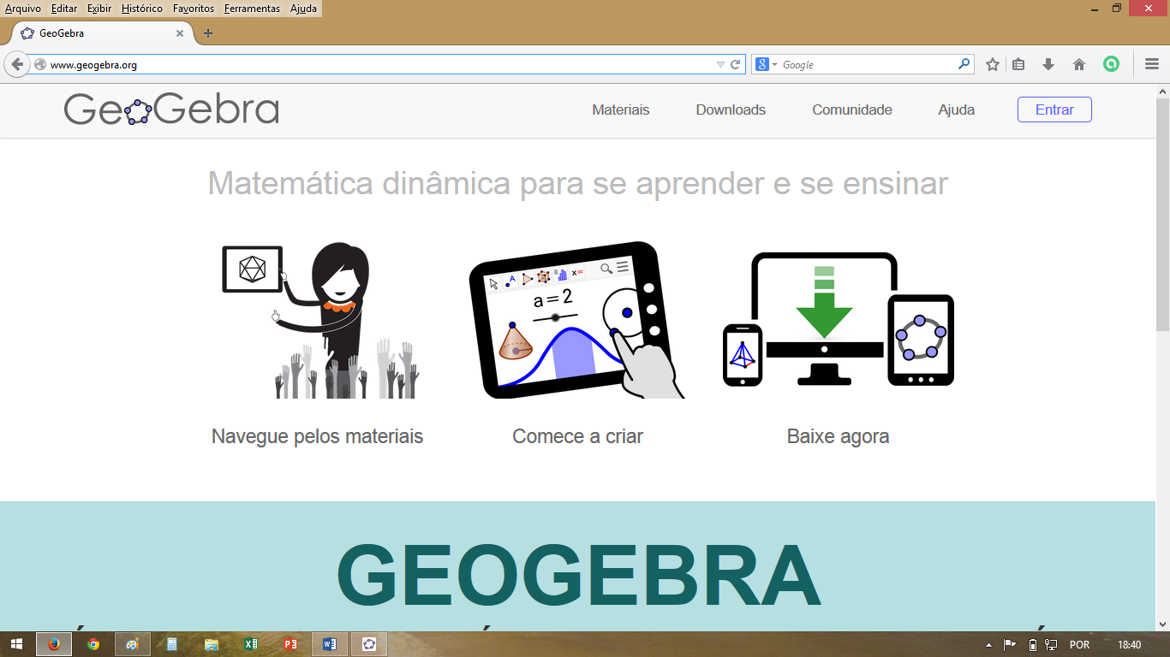

Uma nova janela irá abrir e você vai escolher a opção desejada. Lembrando que o GeoGebra pode ser instalado no momento tanto em computadores, notebooks ou tablets. Não simplesmente em downloads, esse portal do GeoGebra também funciona como uma rede de comunicação entre alunos e professores, onde pessoas que já tem certo domínio com o software compartilham materiais já prontos para serem utilizados com animações e tudo mais.

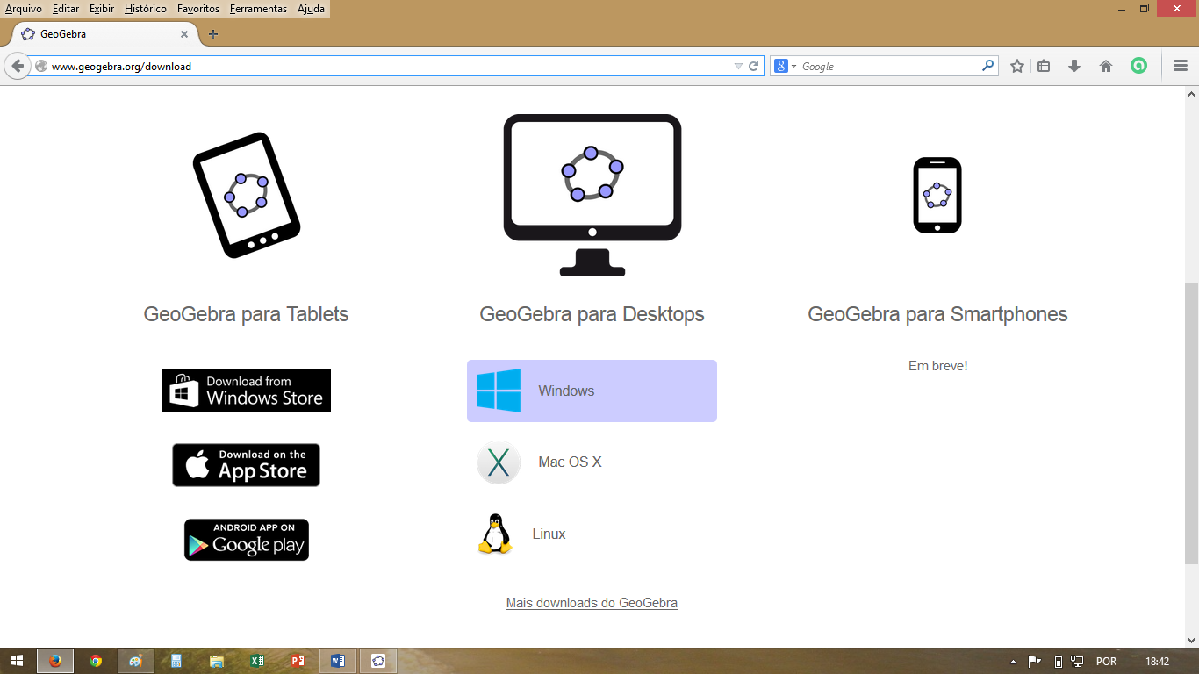

Assim que você clicar em uma das opções de download, uma caixa irá abrir, clique em “ok” e o download será iniciado. Depois de terminado o download, abra o arquivo baixado e siga as instruções de instalação recomendadas. Antes de começar é necessário que você tenha instalado no computador ou tablet que você irá usar a última versão do programa Java. Basta entrar no site <https://www.java.com/pt_BR/>, clicar na barra de download e instalar o programa. Pronto! Você já pode começar a entrar no mundo da geometria dinâmica de uma maneira bem mais prática e envolvente do que as aulas metódicas e tradicionais às quais somos acostumados. Lembrando que, sem a ajuda de um professor, o caminho para o entendimento fica bem mais complicado.

FINAL DO EFEITO.

[inserir imagem verde VÍDEO do lado do texto]



Quem ainda estiver com dúvidas com a instalação assista ao vídeo que explica passo a passo a instalação tanto do Java quanto do GeoGebra: <https://www.youtube.com/watch?v=MDvx6BLtzqs>

Tópico 2: Conhecendo os conceitos básicos do programa (parte 1)

O **GeoGebra** é um sistema de geometria dinâmica e permite realizar construções tanto com pontos, vetores,segmentos, retas, secções cônicas como com funções que podem ser modificadas dinamicamente. Por outro lado, podemos inserir equações e coordenadas diretamente através de um campo específico para isso. Assim, o GeoGebra oferece a possibilidade de trabalhar com variáveis vinculadas a números, vetores e pontos, permitindo determinar derivadas e integrais de funções oferecendo um conjunto de comandos próprios da análise matemática. Estas duas perspectivas caracterizam o GeoGebra: uma expressão na janela algébrica corresponde-se com um objeto na janela de desenho gráficos e vice-versa.

Obs.: Na palavra grifada **GeoGebra** fazer o **EFEITO TEXTO FLUTUANTE** com o seguinte texto**:** GeoGebra é um software de matemática que reúne geometria, álgebra e cálculo. O seu autor é o professor Markus Hohenwarter da Universidade de Salzburg na Áustria.

[inserir imagem verde REFERENCIA do lado do texto]



[www.geogebra.at](http://www.geogebra.at)

EFEITO TABELAS ALTERNADAS COLORIDAS

INÍCIO DO EFEITO:

Abaixo temos a janela inicial do GeoGebra 5.0 com a definição de suas principais partes.

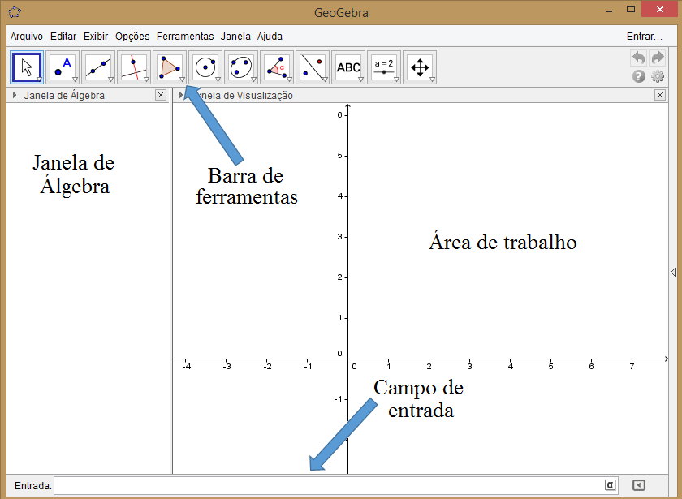

Como estamos estudando apenas a parte geométrica do software, podemos fechar a janela de álgebra clicando no botão “X” no canto superior direito da janela de álgebra e também podemos retirar os eixos coordenados clicando com o botão direito do mouse sobre o eixo e na janela que aparecer clicar em “eixos”.

Primeiramente vamos nos familiarizar com a barra de ferramentas da geometria plana e em seguida veremos a barra de ferramentas da geometria espacial.



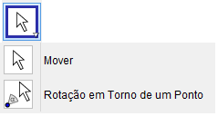

Cada ícone da barra de ferramentas tem seus próprios sub-icones e para visualizá-los basta clicar no canto inferior direito. O primeiro ícone é o mover que tem duas opções:



Esse ícone possibilita mover qualquer ponto, segmento, semirreta, reta, figura plana, figura espacialou função. Clique com o botão esquerdo do mouse sobre o que você quer mover, segure o botão e mova o que você selecionou para onde quiser na área de trabalho do GeoGebra.



A função desse ícone é parecida com o de cima, a única diferença é que você precisa escolher um ponto (que será como o centro de uma circunferência) e depois seguir o mesmo procedimento do ícone acima para mover a figura em modo de rotação com o ponto previamente selecionado como centro.

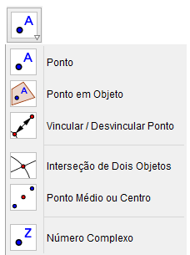

O segundo ícone na barra de ferramentas é o ponto. Nele temos 6 opções diferentes de ponto que são:



Assim que você clica em uma parte da área de trabalho vai aparecer um ponto como o da figura e caso a janela de álgebra esteja aberta também aparecerá as suas coordenadas.



Cria um ponto em um objeto (reta, figura, etc.). Para isso basta clicar sobre o objeto ao qual você deseja criar um ponto.



Se um ponto está fora do objeto, clique no ponto e após clique no objeto para vincular o ponto ao objeto. Se um ponto está sobre o objeto, clique no ponto para desvincular o ponto do objeto.



Quando dois objetos têm um ou mais pontos de interseção, clique nos dois objetos que automaticamente será (ão) marcado(s) o(s) ponto(s) de interseção.



Dados dois pontos, um segmento de reta, uma circunferência ou uma cônica, basta clicar sobre um desses objetos citados para criar o ponto médio (dois pontos, segmento de reta) ou centro (circunferência, cônica).



Ao clicar na área de trabalho cria um número complexo cujo suas coordenadas aparecem na janela de álgebra.

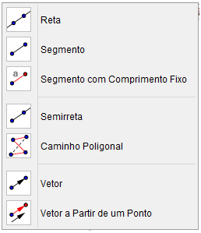

O próximo ícone da barra de ferramentas é destinado à reta e seus semelhantes.



Clique duas vezes (não coincidentes) e automaticamente uma reta será criada passando por esses dois pontos.



Parecido com o ícone de cima, a única diferença é que os dois pontos criados delimitam um segmento de reta.



O clique define a origem do segmento que será paralelo ao eixo das abscissas. Após o clique irá aparecer uma caixa onde você deverá digitar o tamanho desejado do segmento.



Parecido com os dois primeiros ícones dessa série, o primeiro clique define a origem e o segundo clique define a semirreta.



Você cria uma linha poligonal com quantos pontos você desejar. Para encerrar a linha poligonal basta clicar no primeiro ponto que criou. Se clicar em algum ponto que não seja o primeiro, irá exclui-lo da linha poligonal.



Cria um vetor onde a origem é o primeiro ponto e a outra extremidade do vetor é o segundo ponto.



Dado um vetor já criado, primeiro clique onde deseja criar um vetor e depois clique em um vetor para criar um vetor com mesmo módulo e direção do vetor selecionado.

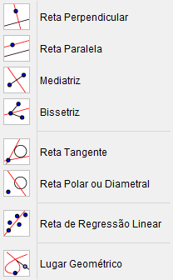

O próximo ícone da barra de ferramenta é basicamente sobre posição relativa entre retas.



Tem duas maneiras de traçar uma reta perpendicular. Vou explicar traçando uma reta perpendicular a outra reta mas o mesmo vale para um segmento, semirreta ou vetor. A primeira maneira é clicar sobre uma reta e posicionar a perpendicular onde você desejar. A outra maneira é criando um ponto qualquer fora da reta e depois clicando sobre a reta. A perpendicular passará pelo ponto criado.



É similar ao ícone acima. Basta trocar “perpendicular” por “paralela”.



Selecione dois pontos ou um segmento e automaticamente será traçada a mediatriz.



Selecione 3 pontos ou duas retas e a bissetriz será traçada. No caso de selecionar os 3 pontos, a bissetriz irá passar pelo segundo ponto selecionado.



Primeiro selecione um ponto e depois selecione um círculo, uma cônica ou uma função e as retas tangentes serão traçadas.



Selecione primeiro um ponto ou uma reta e depois selecione um círculo ou uma cônica para traçar uma reta perpendicular à reta que contém o centro do círculo\ cônica selecionado.



Selecione pontos usando o retângulo de seleção clicando e segurando o botão esquerdo do mouse e arrastando até que o retângulo cubra todos os pontos aos quais você quer que seja traçada uma reta de regressão linear.



Selecione o ponto do lugar geométrico e depois, o ponto sobre o objeto e/ ou o controle deslizante.

FINAL DO EFEITO.

Tópico 3 : Formatando um objeto

Agora vamos aprender a formatar um objeto.

EFEITO **TEXTO FLUTUANTE**

INÍCIO DO EFEITO:

Para fazer isso basta clicar com o botão direito do mouse no objeto.

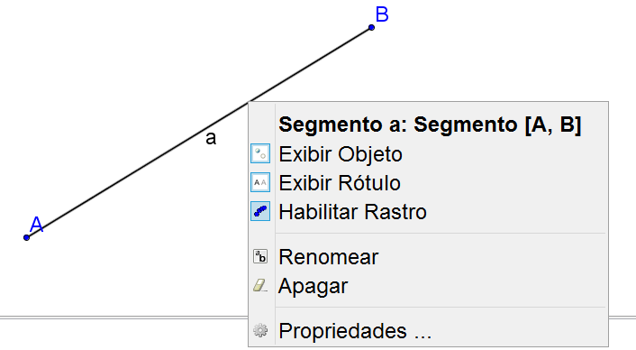

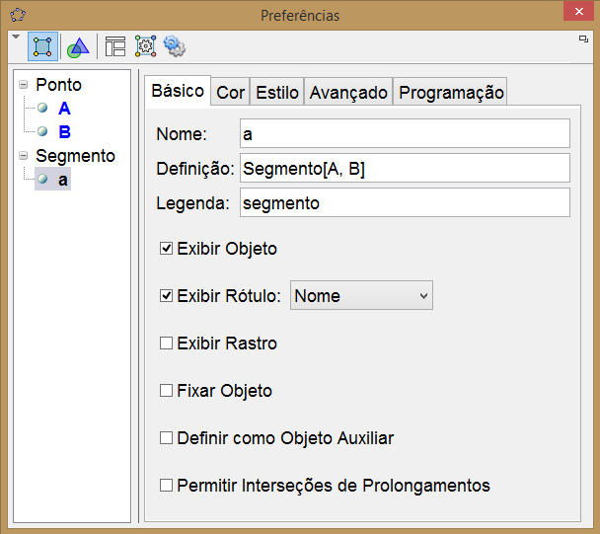

No caso da primeira figura acima ao clicar com o botão direito sobre o segmento criado uma guia irá aparecer. A primeira linha de cima descreve o objeto, na segunda linha você escolhe entre exibir ou não o objeto, na terceira linha você escolhe se quer exibir o rótulo do objeto (no caso o rótulo é o “a”), na quarta linha você escolhe se quer renomear o objeto, na quinta linha você escolhe se quer apagar o objeto e na última linha você pode formatar a figura de várias maneiras.

A figura 2 já nos mostra a caixa que aparece quando clicamos em “propriedades”. Como nosso curso é básico, vamos nos ater apenas às 3 primeiras guias que aparece na caixa de propriedades e à coluna esquerda da caixa. Primeiramente você escolhe qual objeto você deseja formatar. No caso da figura 2 podemos escolher entre formatar os pontos A, B ou o segmento a. A primeira guia (Básico), é auto-explicativa e de fácil entendimento, na segunda guia (Cor) você escolhe a cor que quiser para o objeto selecionado e na terceira guia (estilo) você pode formatar a espessura da linha, a opacidade do traço, o estilo e a decoração do objeto.

FINAL DO EFEITO.



Agora é hora de pormos em prática tudo que vimos até aqui, parece um pouco complicado, isso porque estamos aqui tratando de teoria, mas você logo verá que na prática tudo fica mais fácil. Boas atividades!

**ATIVIDADES**



Portfólio

As atividades de ambientação às ferramentas do programa propostas abaixo servem como fixação do que vimos até agora, devem ser salvas no próprio programa e enviadas em anexo.

Atividade 1.1

Trace uma reta verdecom espessura 7 e opacidade de 50% que passa pelos pontos A (vermelho) e B (preto).

Atividade 1.2

Construa um segmento de reta rosa tracejado com opacidade de 75% determinado por dois pontos cuja medida é de 8 unidades.

Atividade 1.3

Construa um caminho poligonal marrom com espessura 4 denominado r com 6 pontos (M, N, P, Q, R e S)

Atividade 1.4

Trace uma reta r (espessura 6, opacidade 75%, cor preta) 4 que passe pelos pontos amarelos I e J e trace também a mediatriz (espessura 5, opacidade 40%, cor verde e tracejado) dos pontos I e J.

Atividade 1.5

Construa um segmento AB e seu ponto médio M.

Atividade 1.6

Construa duas retas r e s paralelas. Construa agora uma reta paralela e eqüidistante às retas r e s.

Atividade 1.7

Construa três segmentos m, n, p (espessura 8, cor laranja) YV, YZ e YW (com YZ entre os outros dois segmentos) que partem do mesmo ponto e trace 3 bissetrizes internas (para ocultar a externa basta clicar com o botão direito sobre ela e escolher “exibir objeto”): bissetriz c (azul) entre os segmentos YV e YZ, bissetriz d (verde) entre os segmentos YZ e YW e bissetriz e (amarela) entre as duas primeiras bissetrizes.

Atividade 1.8

Faça a reflexão de um ponto através de uma reta.

Atividade 1.9

Crie um segmento p com pontos amarelos (G e H), dois vetores verdes u e v (que não toquem o segmento) e utilizando a ferramenta “vetor a partir de um ponto”, crie um vetor semelhante de u partindo de G e um vetor semelhante de v partindo de H.

Atividade 1.10

Usando a malha construa a letra F com a ferramentaponto, faça areflexão dela através de uma reta, movimente a retae observe o queacontece. Duas maneiras de fazer a construção;

a) Ligue os pontos com a ferramenta segmento entre dois pontos

b) Ligue os pontos utilizando a ferramenta polígono

Faça a reflexão da figura pronta, o que pode ser observado? Qual a semelhança deste exercício com os espelhos?